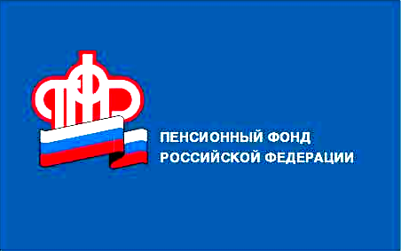

www.pfr.gov.ru
5 декабря 2022 г.

Студенты Сахалинского промышленно-экономического техникума познакомились с работой в Пенсионном фонде

Учащиеся Сахалинского промышленно-экономического техникума в ходе экскурсии посетили Отделение Пенсионного фонда РФ в Южно-Сахалинске. 28 будущих специалистов социального обеспечения познакомились с работой в Фонде и узнали о правилах формирования пенсии.

В ходе экскурсии ребят, обучающихся на 2 и 3 курсе по специальности «Право и организация социального обеспечения», познакомили с направлениями деятельности Пенсионного фонда РФ и организацией приема граждан в клиентской службе ПФР в г.Южно-Сахалинске. Многих студентов заинтересовала работа в Фонде, прозвучали вопросы о возможности прохождения производственной практики в стенах учреждения и дальнейшего трудоустройства.
Еще одним мероприятием для студентов стало участие в информационно-разъяснительной лекции, в ходе которой они узнали о том, как формируется пенсия, для чего нужен СНИЛС, какие возможности у электронной трудовой книжки и почему важно получать «белую» зарплату. Занятие прошло живо – от молодежи поступило много вопросов, на которые сотрудники Фонда дали ответы. Для закрепления полученных знаний всем слушателям были подарены информационные буклеты «Все о будущей пенсии: для учебы и жизни».
– Мы заинтересованы в том, чтобы молодое поколение повышало свою финансовую, пенсионную и социальную грамотность», – сказала управляющий ОПФР по Сахалинской области Оксана Пестова. – Специалисты Пенсионного фонда на Сахалине и Курильских островах уже много лет проводят очные занятия для молодежи. Такой формат позволяет максимально раскрыть вопросы формирования будущей пенсии и довести до ребят информацию, которая в дальнейшем будет способствовать принятию ими правильных решений.
Программа по повышению пенсионной грамотности учащейся молодежи действует с 2011 года. В период с октября по декабрь специалисты Пенсионного фонда проводят уроки пенсионной грамотности в учебных заведениях во всех районах Сахалинской области. Более чем за 10 лет в занятиях приняли участие тысячи островных ребят.

